Первичная организация ГрОИРО
ОО «Белорусский союз женщин»

Хаменя Елена Алексеевна –
Председатель первичной организации
230011, г. Гродно, ул. Гагарина, д. 6, к. 240
Телефон: 8 0152 39 90 72

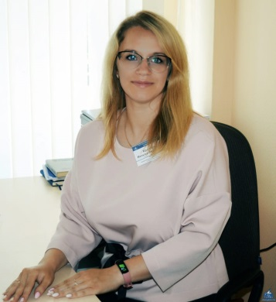
Красикова Наталья Викторовна –
Заместитель председателя первичной
организации
230011, г. Гродно, ул. Гагарина, д. 6, к. 120
Телефон: 8 0152 68 23 64

